**<http://inet.amstrad-road.ru/>**

**Раздел Программы -> В разработке**

**Агрегатор информации**

Реализовано:

1. отображение на карте районов, объектов содержания в зависимости от выбранных значений в Комбобоксе

2. просмотр, редактирование, фильтрация, экспорт ведомостей Светофоры и Дорожные знаки

3. просмотр географических точечных объектов на карте (с учетом кластеризации по линейной привязке), с возможностью позиционирования в табличной ведомости и с различными условными обозначениями

4. просмотр, редактирование, экспорт справочников, задействованных в ведомостях

5. просмотр, экспорт сводной ведомости по муниципальному образованию (образованиям)

6. поиск точечной привязки или поиск участка по диапазону на объекте содержания

7. режим карты Схема, Спутник, Панорама

Замечания:

1. Заменить «Муниципальное образование» на «Район». Расположить перечень в алфавитном порядке.
2. «Объект содержания»:

* Заменить «Объект содержания» на «Объект».
* Расположить перечень в алфавитном порядке.
* Из значений убрать квадратные скобки, район. Пример: Подъезд к п.Новый, км 0.023-15.913

1. Кнопка «Показать объекты на карте» - название сократить до «Показать на карте»; сделать контрастного цвета (…)
2. Фокусировка объекта на карте - из обозначений убрать квадратные скобки.
3. «Ведомости ДорГИС» заменить на «Ведомости вариант №1»
4. Поиск по км:

* Объект содержания разбить на два поля: район и объект
* Не менять масштаб объекта после поиска
* Вместо значка отображать искомый километр / километры
* На данный момент нет возможности ввести дробное значение километра (например, 1,258)
* Не понятно, как сбросить выбор искомого участка

1. Окно вывода информации по элементу/группе однотипных элементов на привязке:

* Реализовать вывод информации в формате таблицы. Пример:

**Абинский район, Подъезд к п.Новый, км 1.135**

|  |  |  |
| --- | --- | --- |
| **Тип светофора** | **Поперечное положение** | **Объект регулирования** |
| П.1 | 3.8 | пересечение |
| Т.1 | 3.1 | пересечение |

1. Пиктограммы сделать одного размера.
2. Значение количества элементов поставить относительно пиктограммы в правый нижний угол.
3. Внизу формы (место для ведомостей):

* Организовать структуру вкладок (общие характеристики, выбранные ведомости)
* Ведомость / ведомости внизу должны появляться при проставлении галочки в дереве (ведомости открываются через контекстное меню)
* В ведомостях не должно светиться название объекта

26_06_2019

1. Форма «Поиск по километру»

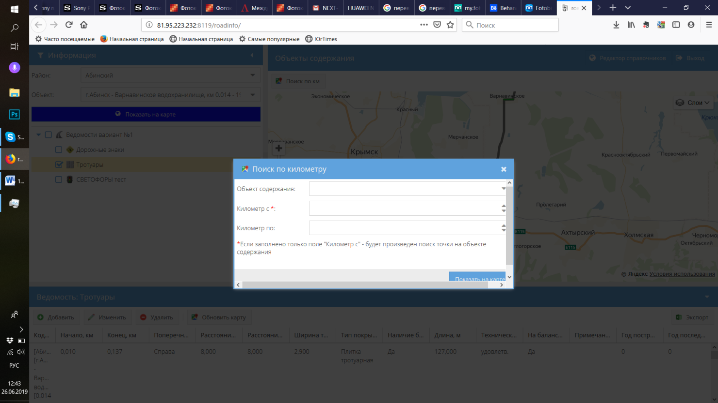

* Расширить окно, убрать линейки
* Добавить поле «Район»
* Поиск по участку и по точке не работает

1. Отображение элементов на объекте

* При выбранном одном объекте – отображение элементов в соответствии с их местоположением относительно оси дороги (справа/слева, на расстоянии…) за исключением точечных элементов
* При выборе нескольких объектов/районов – отображение элементов без учета их смещения относительно оси дороги (т.е. по оси)
* 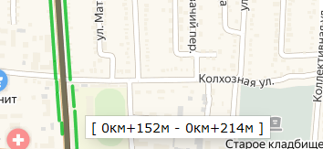 Заменить на формат «км 0.152-0.214 справа»
* Для точечного элемента – так же при наведении на него, выводить его местоположение
* Реализовать вывод информации по элементам на карте согласно п. 7 (см.выше).

1. Ведомости в нижней части формы

* Организовать структуру вкладок (общие характеристики, выбранные ведомости)
* Общие характеристики – вкладка с общей текстовой информацией по выборке. Например,

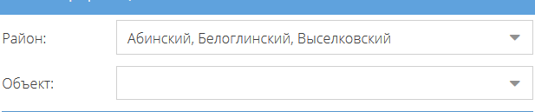

На вкладке отображается информация: Абинский, Белоглинский, Выселковский районы.

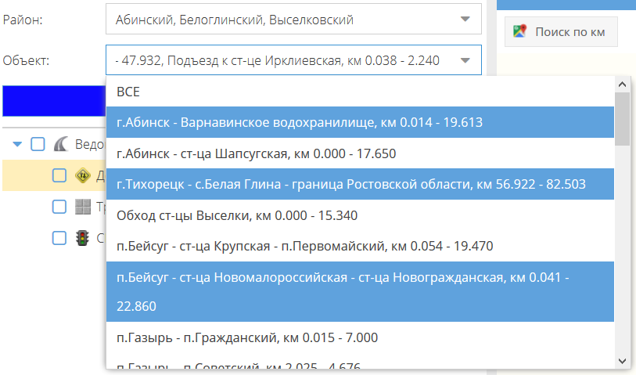

На вкладке отображается информация:

Абинский район:

г.Абинск-Варнавинское водохранилище

Белоглинский район:

г. Тихорецк – с.Белая Глина…

Выселковский район:

п.Бейсуг – с-ца Новомалороссийская…

Необходимо отображать эту информацию, т.к. пользователь не видит что он отметил при мультивыборе.

* При отметке (галочкой) в левой части формы ведомостей – они должны отображаться внизу (отдельная вкладка для каждой ведомости)
* При наведении на шапку ведомости – всплывающее название столбца
* При заполнении новой строки ведомости из формы, должен вываливаться не весь список объектов, а только выбранные 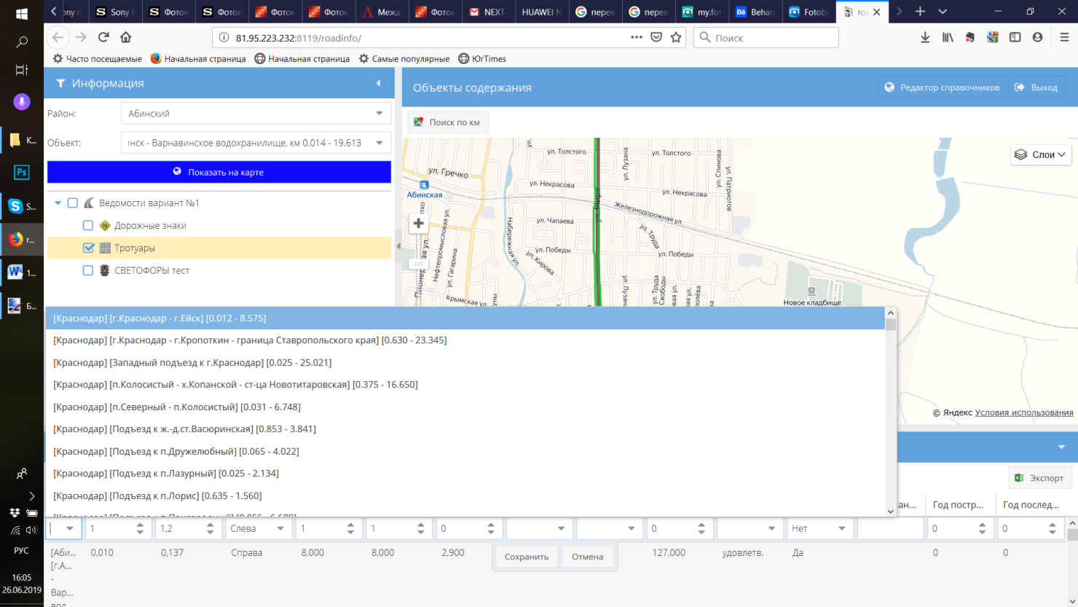
* Экспорт не работает в FireFox
* Убрать из ведомости перенос по словам
* Убрать лишние нули после запятой

Реализован редактор ведомости

Реализован редактор справочников

Реализован редактор иконок

Реализована загрузка ведомости из внешнего Excel

Реализовано администрирование и разграничение прав доступа

Произведена интеграция с внутренним сайтом Амстрад